|  |  |
| --- | --- |
| Gerb-BMSTU_01 | **Министерство науки и высшего образования Российской Федерации**  **Федеральное государственное бюджетное образовательное учреждение**  **высшего образования**  **«Московский государственный технический университет**  **имени Н.Э. Баумана**  **(национальный исследовательский университет)»**  **(МГТУ им. Н.Э. Баумана)** |

ФАКУЛЬТЕТ «Информатика и системы управления»\_\_\_\_\_\_\_\_\_\_\_\_\_\_\_\_\_\_\_\_\_\_\_\_\_\_\_\_\_\_\_\_\_\_\_\_

КАФЕДРА «Программное обеспечение ЭВМ и информационные технологии»\_\_\_\_\_\_\_\_\_\_\_\_\_\_

**Лабораторная работа № 4**

Взаимодействие серверов и знакомство с языком Prolog

|  |  |
| --- | --- |
| **Студент** Жигалкин Д.Р  **Группа** ИУ7-55Б  **Оценка (баллы) \_\_\_\_\_\_\_\_** |  |

Москва.

2020 г.

**Цель**: Ознакомиться с созданием, запуском и взаимодействия нескольких серверов.

***Task\_7***

***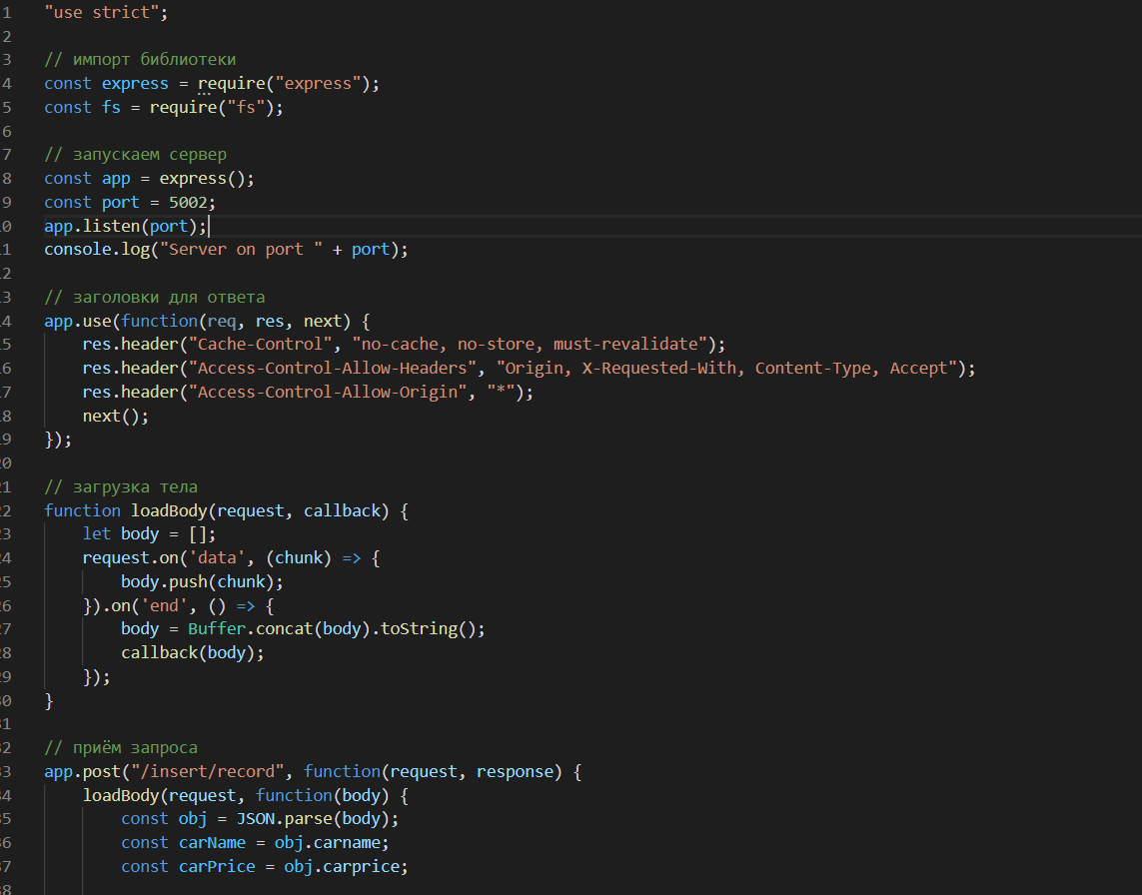***

***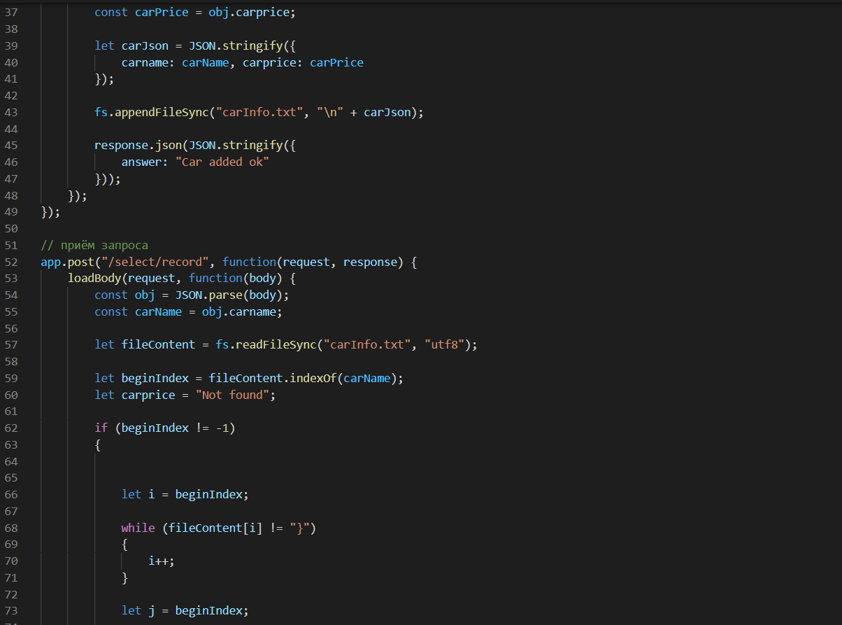***

***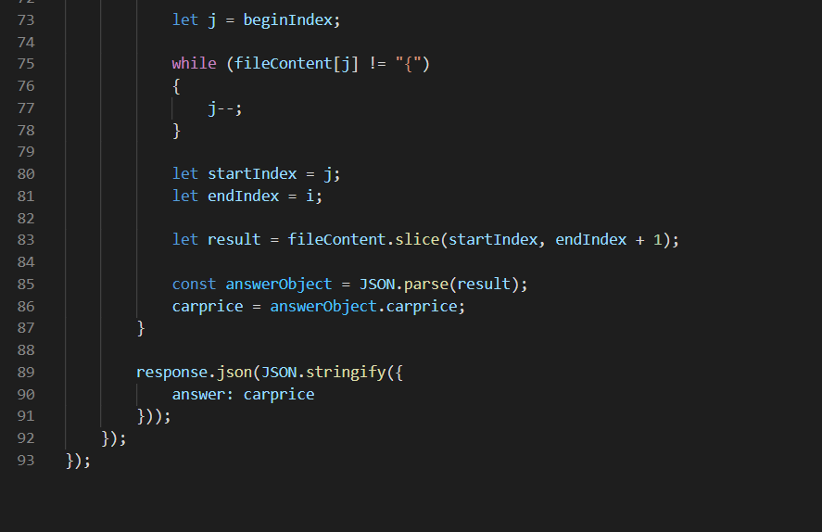***

***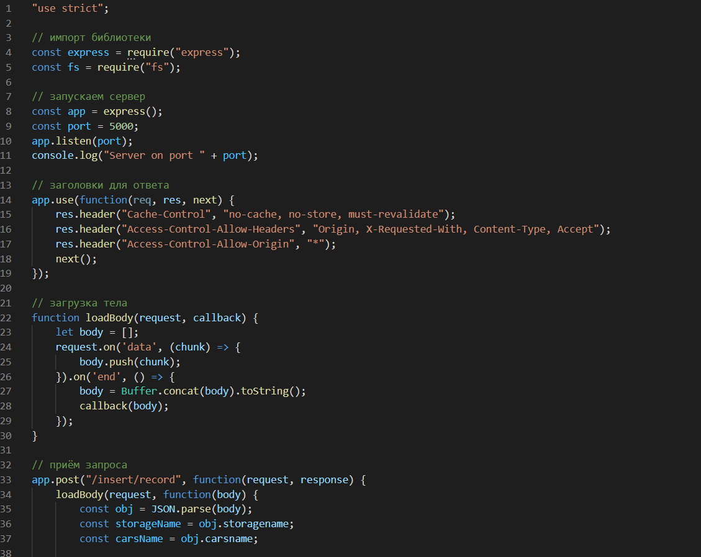***

***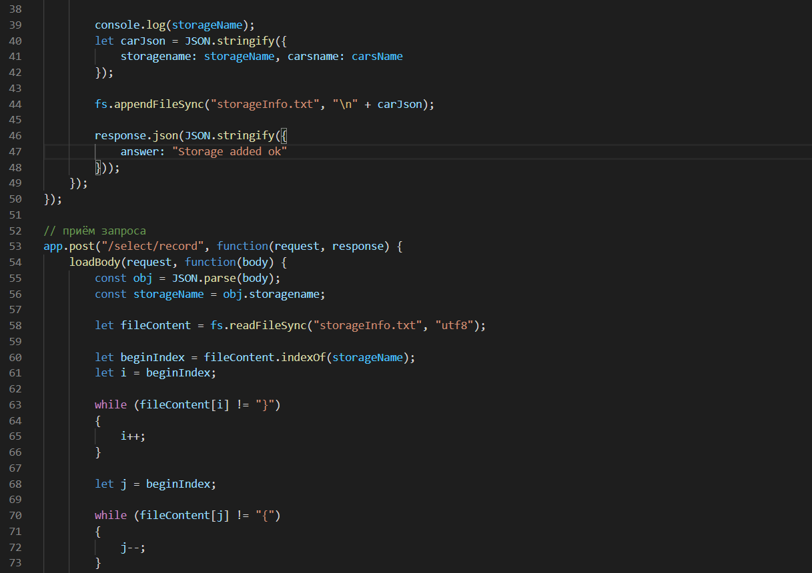***

***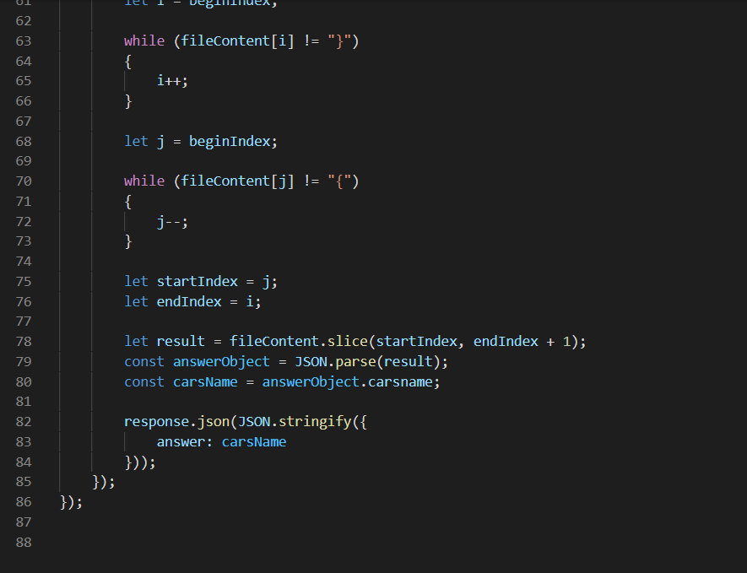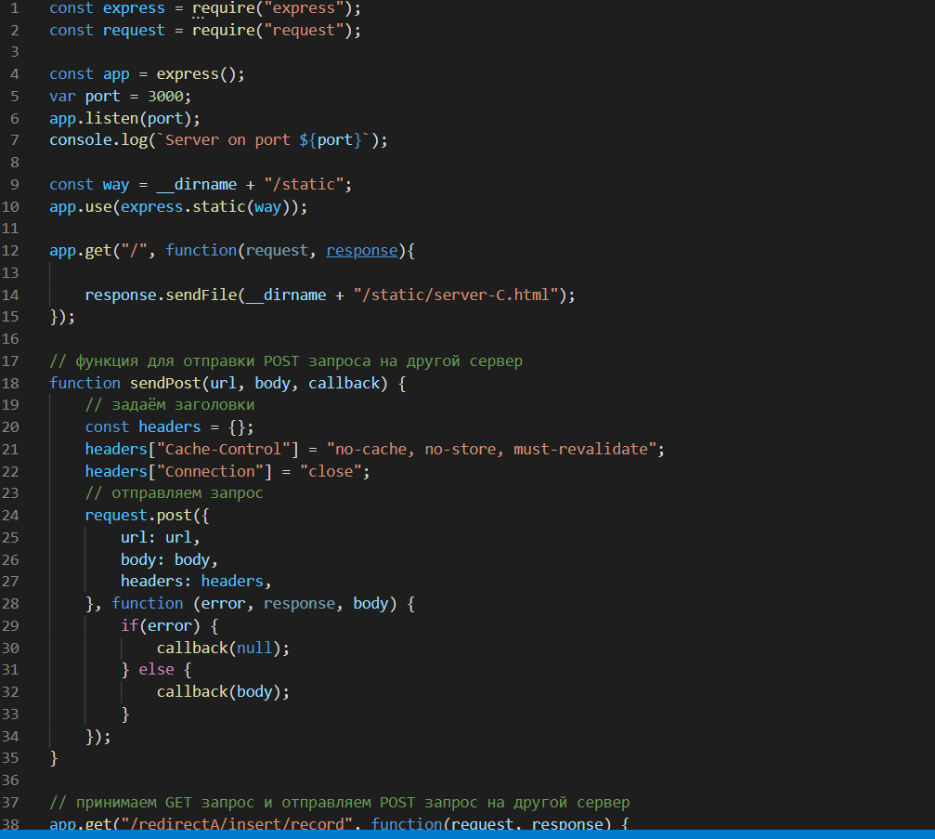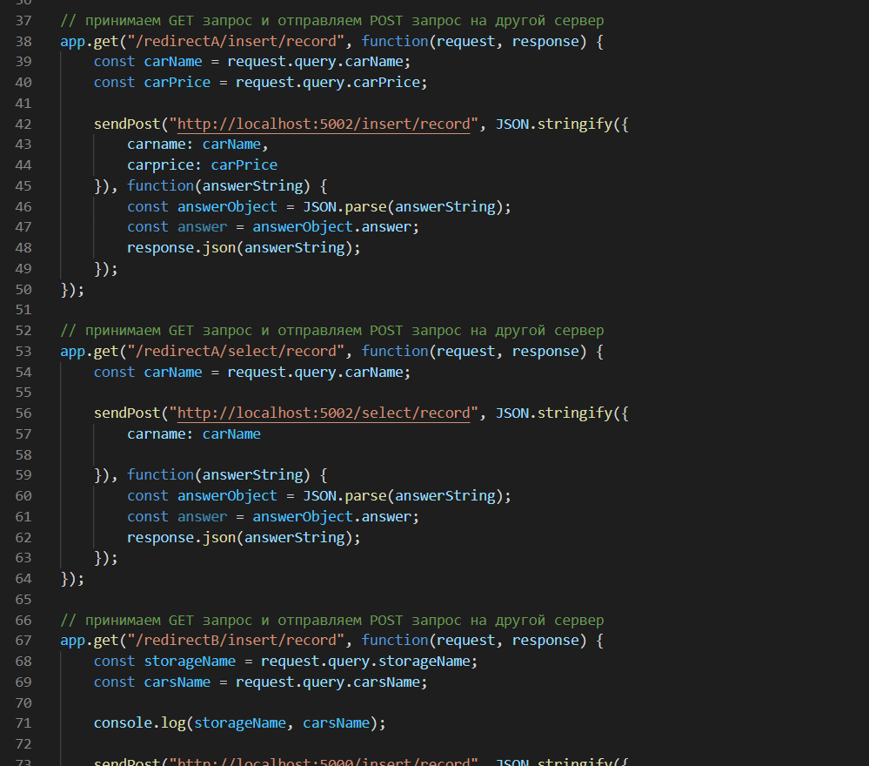***

***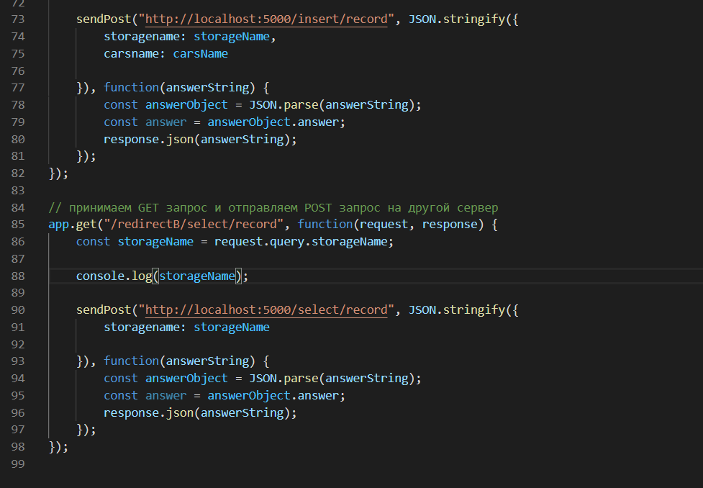***

***Task\_7***

***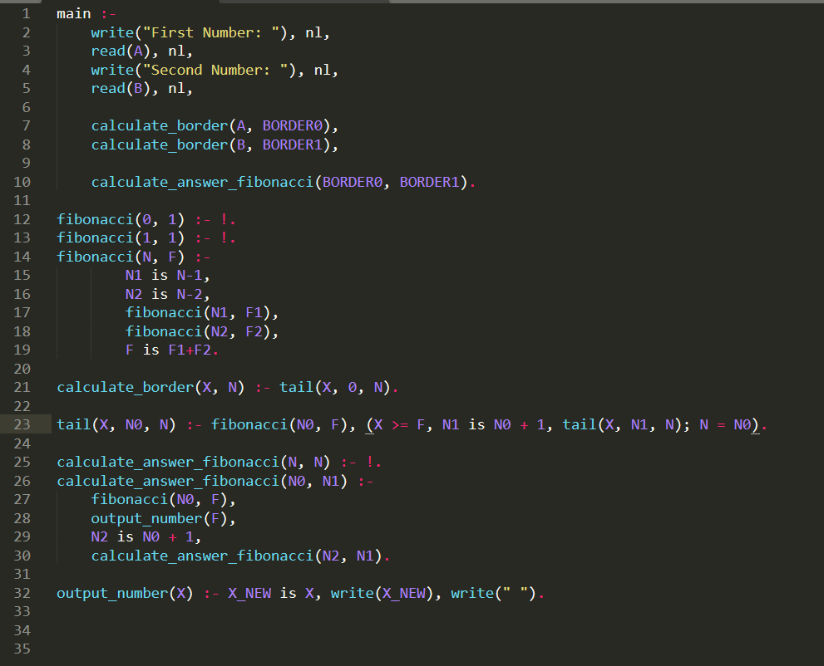***

***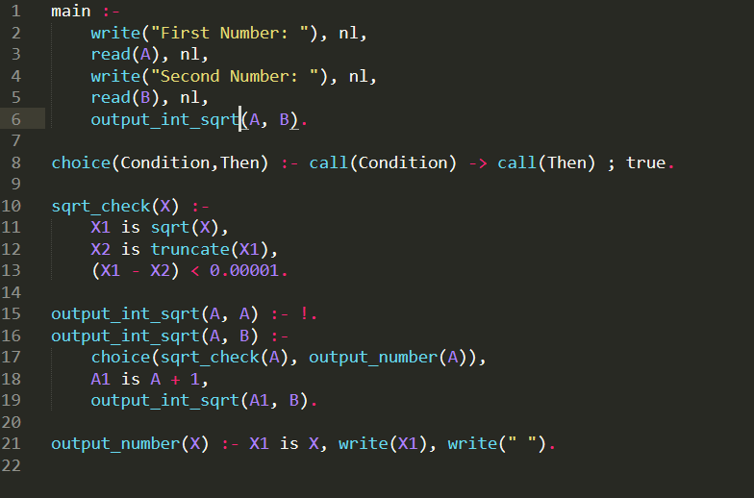***

**Вывод**: Я ознакомился с созданием, запуском и взаимодействия нескольких серверов.